Министерство науки и высшего образования Российской Федерации
Пензенский государственный университет
Кафедра «Вычислительная техника»

ОТЧЕТ
по лабораторной работе №1
по курсу «Логика и основы алгоритмизации в инженерных задачах»
на тему «Простые структуры данных»

Выполнил:
студент групп 22ВВВ1
Черников К.А.
Принял:
к.т.н. доцент Юрова О.В.
к.э.н. доцент Акифьев И.В.

Пенза 2023

Цель работы
Изучение простых структур данных языка Си.

Общие сведения

Массив – это конечная совокупность данных одного типа.
Массивы могут состоять из целых чисел, чисел с плавающей запятой, символов и других типов данных. Существуют даже массивы массивов, – многомерные массивы.
Любой массив в программе должен быть описан: вначале указывается тип массива. затем его имя, после имени массива добавляют квадратные скобки ([ ]) внутри которых обычно стоит число, показывающее количество элементов массива. Например, запись
int x[10];
определяет x как массив из 10 целых чисел.
Для многомерных массивов количество пар квадратных скобок равно размерности массива, а число внутри скобок показывает размер массива по данному измерению. Например, описание двумерного массива выглядит так:
int a[2][5];.
Такое описание можно трактовать как матрицу из 2 строк и 5 столбцов.
Для обращения к некоторому элементу массива указывают его имя и индекс, заключенный в квадратные скобки (для многомерного массива - несколько индексов, заключенные в отдельные квадратные скобки):
a[1][3], x[i], a[0][k+2] и т.д.
В случае, если индексом является переменная, то она должна быть целого типа.
! Важно запомнить, что индексация массивов в языке Си начинается с нуля т.е. обращение к первому элементу массива выглядит так:
a[0]; a[0][0];
Индекс может быть не только целой константой или целой переменной, но и любым выражением целого типа. Переменная с индексами в программе используется наравне с простой переменной (например, в операторе присваивания, в функциях ввода- вывода).

Динамический массив
Для использования функций динамического распределения памяти необходимо подключение библиотеки <malloc.h> или <stdlib.h> (в зависимости от компилятора и используемого стандарта языка).

Функции динамического выделения памяти

void* malloc(РазмерМассиваВБайтах);
void* calloc(ЧислоЭлементов, РазмерЭлементаВБайтах);
выделяют блок памяти, размером РазмерМассиваВБайтах или ЧислоЭлементов*РазмерЭлементаВБайтах байт, и возвращает указатель на начало блока.

Элементами массива могут быть как данные простых типов, так и составных типов (например, структуры), поэтому для точного определения размера элемента массива в общем случае используется функция

int sizeof(ТипЭлемента);
Эта функция возвращает количество байт, занимаемое элементом указанного типа.
Память, динамически выделенная с использованием функций calloc(), malloc(), должна быть освобождена после окончания использования функцией
free(указатель);

Для примера, код

int *a; // указатель на массив
int n;
...
n = 10;

// Выделение памяти
a = (int*)malloc(n * sizeof(int));
...
a[1] = a[1] + a[3];
...
free(a); // Освобождение памяти
создаёт массив размером 10 элементов и после некоторых преобразований высвобождает занимаемую им память.
Для генерации случайных чисел в языке Си используется функция rand(), которая содержится в библиотеке <stdlib.h>.
Функция возвращает случайное целое число в диапазоне от нуля до RAND_MAX. Глобальная константа RAND_MAX является максимальным значением, которое может возвращаться функцией rand, это значение определено в заголовочном файле stdlib.h.
Чтобы ограничить сверху случайные числа, можно воспользоваться операцией получения остатка от деления. Остаток от деления на число всегда меньше этого числа. Поэтому для ограничения сверху случайных чисел возьмём остаток от деления на граничное значение.
int k;
k = rand()%100;
В приведенном примере значение k не превысит 99. Т.е. для rand()%n возвращается любое число в диапазоне [0, n). Если необходимо получить числа в диапазоне [0, n], то необходимо изменить выражение на rand()%(n+1).
Для получения чисел из некоторого отрезка [min, max] необходимо найти остаток от деления на длину этого отрезка и выполнить сдвиг возвращаемого остатка на нижнюю границу отрезка
int k;
k = min + rand()%(max-min+1);
При повторных запусках программы функция rand() будет возвращать одинаковые последовательности чисел. Для получения уникальных последовательностей необходимо инициализировать генератор случайных чисел различными значениями. Для этого используется функция srand(), аргументом которой является инициализирующее целое число.
В качестве уникального для каждого запуска программы числа чаще всего используется текущее время, возвращаемое функцией time(), прототип которой описан в библиотеке time.h. Передав в time() в качестве параметра NULL, мы получим целое число, которое можно передать в srand(), установив, таким образом уникальное инициализирующее значение генератора
srand(time(NULL));
int k;
k = rand();
теперь генерируемая последовательность чисел k будет уникальной.
Структура - это совокупность переменных одного или нескольких типов, сгруппированных в один элемент.

Лабораторное задание
Задание 1: написать программу, вычисляющую разницу между максимальным и минимальным элементами массива.

Задание 2: написать программу, реализующую инициализацию массива случайными числами.

Задание 3: написать программу, реализующую создание массива произвольного размера, вводимого с клавиатуры.
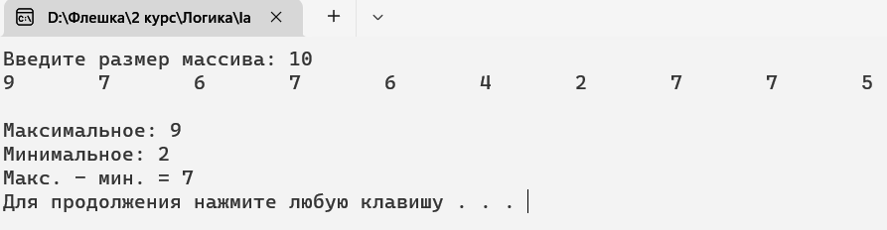

Задание 4: написать программу, вычисляющую сумму значений в каждом
столбце (или строке) двумерного массива.
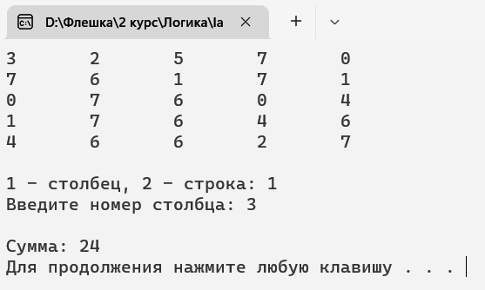

Задание 5: написать программу, осуществляющую поиск среди структур student структуру с заданными параметрами (фамилией, именем и т.д.).

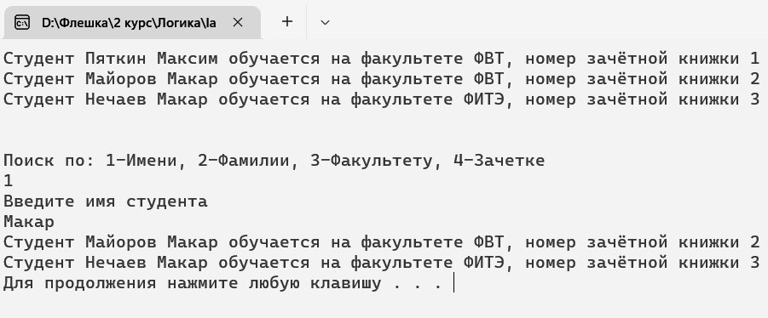

Листинг
#define _CRT_SECURE_NO_WARNINGS

#include <stdio.h>
#include <stdlib.h>
#include <windows.h>
#include <time.h>

void zad1_3() {//создание массива с указанным размером
int* arr;
int n = 0;
int tempA = -200, tempB = 200;
printf("Введите размер массива: ");
scanf("%d", &n);
arr = (int*)malloc(n * sizeof(int));
for (int i = 0; i < n; i++) {
arr[i] = rand() % 10;

printf("%d\t", arr[i]);

if (arr[i] > tempA)
tempA = arr[i];
else if (arr[i] < tempB)
tempB = arr[i];
}
printf("\n\nМаксимальное: %d\nМинимальное: %d\nМакс. - мин. = %d\n", tempA, tempB, tempA - tempB);
}

void zad4() {//сложение строк/столбцов двумерного массива
#define size 5
int arr[size][size] = { 0 };
int n = 0;
int sum = 0;
for (int i = 0; i < size; i++) {
for (int k = 0; k < size; k++) {
arr[i][k] = rand() % 10;
printf("%d\t", arr[i][k]);
}
printf("\n");
}
printf("\n1 - столбец, 2 - строка: ");
scanf("%d", &n);

if (n == 1) {
printf("Введите номер столбца: ");
scanf("%d", &n);
n--;
for (int i = 0; i < size; i++)
sum += arr[i][n];
}
else {
printf("Введите номер строки: ");
scanf("%d", &n);
n--;
for (int i = 0; i < size; i++)
sum += arr[n][i];
}
printf("\nСумма: %d\n",sum);
}

void zad5() {//поиск в базе данных студентов
int num = 0, count = 0;
char search[20] = {0};
struct student
{
char famil[20];
char name[20], facult[20];
int Nomzach;
};
struct student stud[4];
stud[0] = {"Пяткин","Максим","ФВТ", 1};
stud[1] = { "Майоров","Макар","ФВТ", 2 };
stud[2] = { "Нечаев","Макар","ФИТЭ", 3 };

for (int i = 0; i < 3; i++)
{
printf("Cтудент %s %s обучается на факультете %s, номер зачётной книжки %d \n", stud[i].famil, stud[i].name,
stud[i].facult, stud[i].Nomzach);
}

printf("\n\nПоиск по: 1-Имени, 2-Фамилии, 3-Факультету, 4-Зачетке\n");
scanf("%d",&num);
switch (num) {
case 1:
printf("Введите имя студента \n"); scanf("%20s", stud[4].name);
for (int k = 0; k < 3; k++)
{
if (strcmp(stud[4].name, stud[k].name) == 0) {
printf("Cтудент %s %s обучается на факультете %s, номер зачётной книжки %d \n", stud[k].famil, stud[k].name,
stud[k].facult, stud[k].Nomzach);
count++;
}
}
break;
case 2:
printf("Введите фамилию студента\n"); scanf("%20s", stud[4].famil);
for (int k = 0; k < 3; k++)
{
if (strcmp(stud[4].famil, stud[k].famil) == 0) {
printf("Cтудент %s %s обучается на факультете %s, номер зачётной книжки %d \n", stud[k].famil, stud[k].name,
stud[k].facult, stud[k].Nomzach);
count++;
}
}
break;
case 3:
printf("Введите название факультета студента\n"); scanf("%20s", stud[4].facult);
for (int k = 0; k < 3; k++)
{
if (strcmp(stud[4].facult, stud[k].facult) == 0) {
printf("Cтудент %s %s обучается на факультете %s, номер зачётной книжки %d \n", stud[k].famil, stud[k].name,
stud[k].facult, stud[k].Nomzach);
count++;
}
}
break;
case 4:
printf("Введите номер зачётной книжки студента \n"); scanf("%d", &stud[4].Nomzach);
for (int k = 0; k < 3; k++)
{
if (stud[k].Nomzach == stud[4].Nomzach) {
printf("Cтудент %s %s обучается на факультете %s, номер зачётной книжки %d \n", stud[k].famil, stud[k].name,
stud[k].facult, stud[k].Nomzach);
count++;
}
}
break;
}
if (count == 0)
printf("\nНичего не найдено\n");
}

int main() {
SetConsoleCP(1251);
SetConsoleOutputCP(1251);
srand(time(NULL));
int c = -1;
bool close = false;
while (!close) {
do {
printf("[1]Задания 1-3.\n[2]Задание 4.\n[3]Задание 5.\n\n\n[0]Выход.\n");
scanf("%d", &c);
system("cls");
} while (c < 0 || c > 3);

switch (c) {
case 1:
zad1_3();
system("pause");
system("cls");
break;
case 2:
zad4();
system("pause");
system("cls");
break;
case 3:
zad5();
system("pause");
system("cls");
break;
case 0:
close = true;
break;
}
}
return 0;
}

Выводы
Изучил простые структуры данных языка Си.

